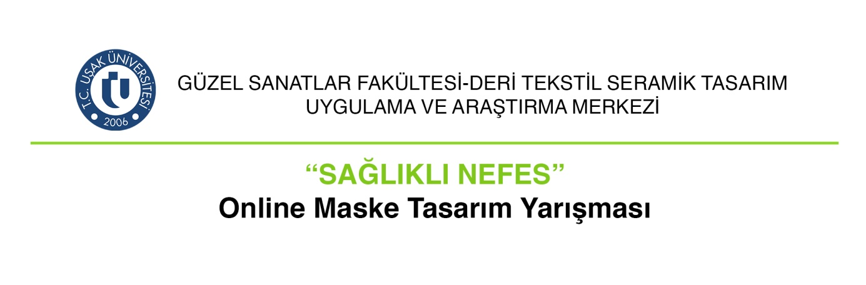
Uşak Üniversitesi Deri, Tekstil ve Seramik Tasarım Uygulama ve Araştırma Merkezi (DTS) ile Güzel Sanatlar Fakültesi (GSF) iş birliğinde; yenilikçi ve özgün tasarımların önerilmesini kapsayan, maske tasarım yarışmasının 10 finalisti belli oldu.
Not: Finalist listesi alfabetik olarak sıralanmıştır.
Ayşenur Yenice
Buse Çalış
Ebru Bingol
Efsun Gölgeli
Egehan Demir
Emir Çağrı Atıcı
Hasan Mert Pehlivan
Hüvaverdi Ural
Mohammad Qasim Naimzadea
Semih Çakar

